简易教务管理系统文档
(提示：如果有些图片看不清楚的话，请按CTRL+鼠标滚轮放大倍数很清晰了)
一,数据流图&数据字典
数据流图：
顶层图
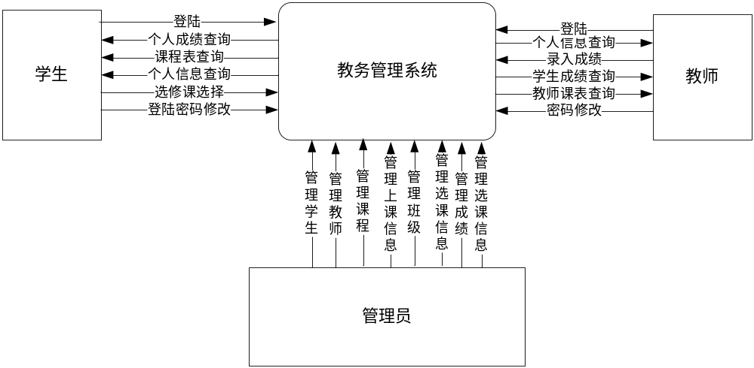
学生模块细化：
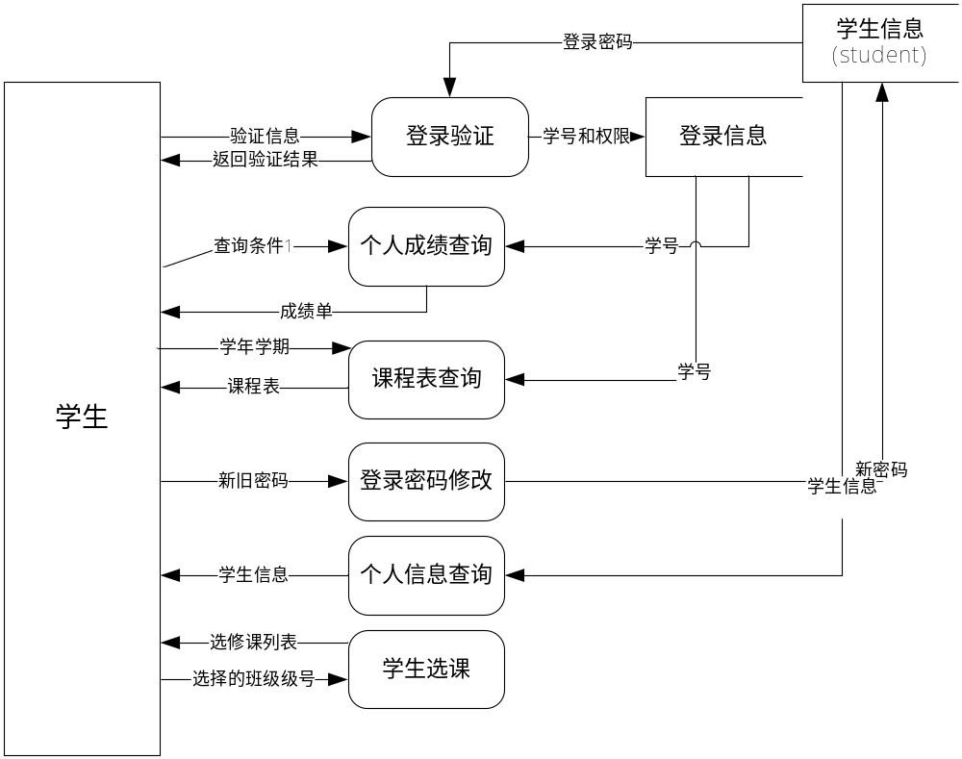
个人成绩查询细化：
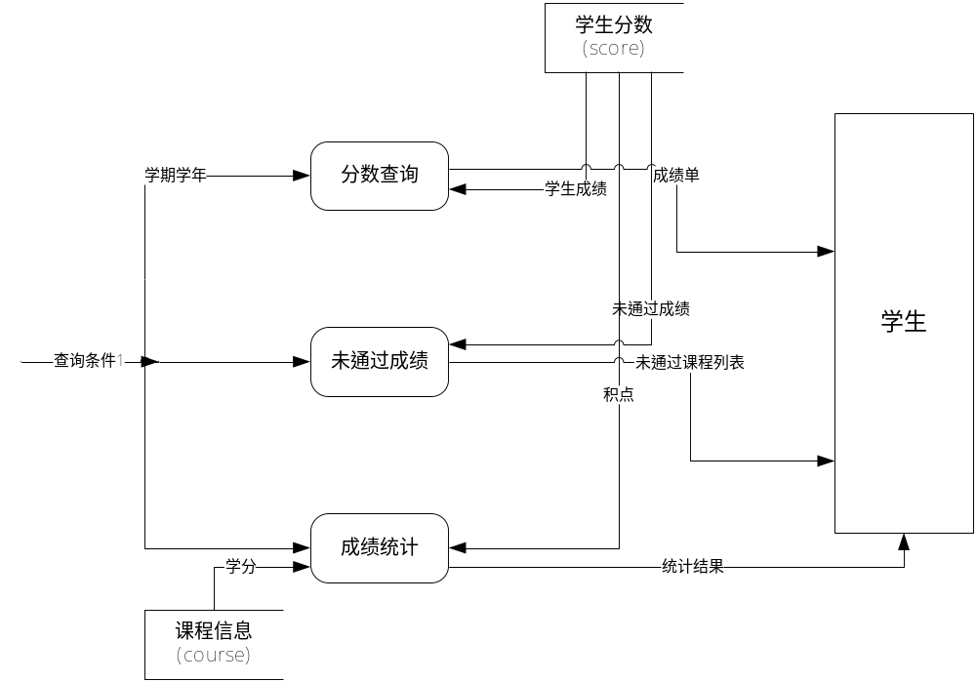

课程表查询细化：
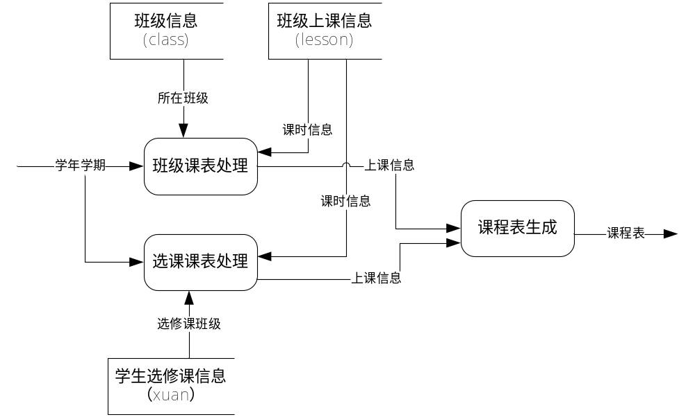
学生选课细化：
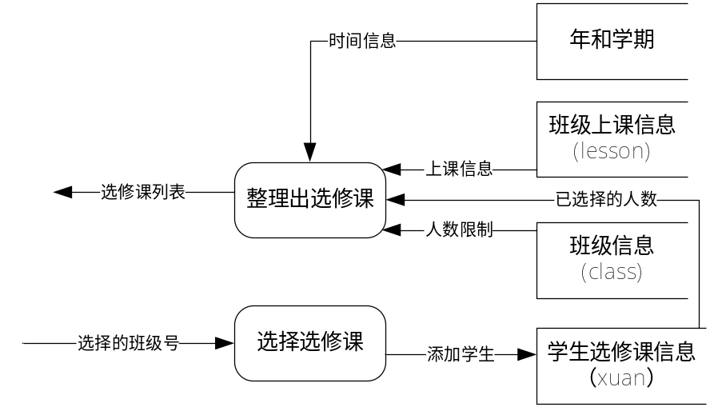
教师模块细化：
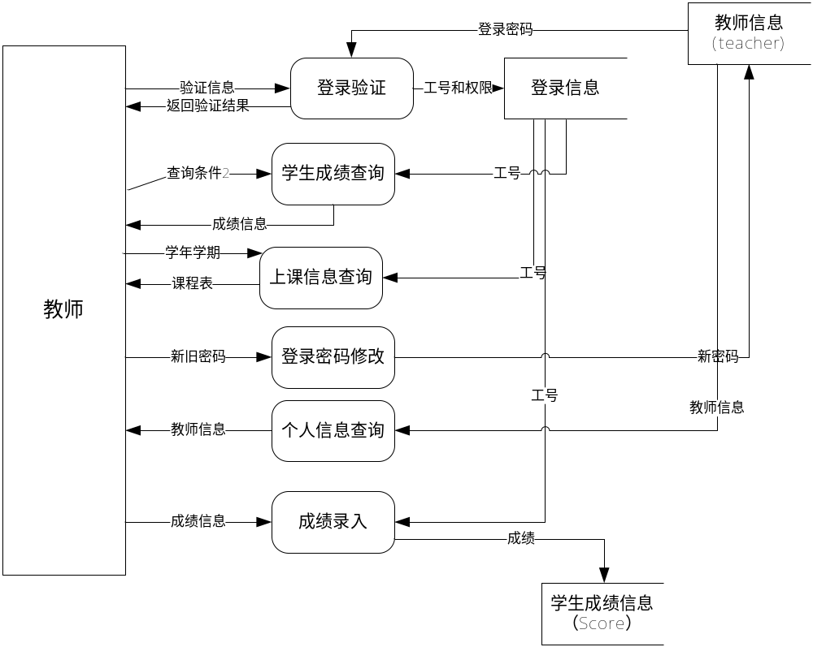

(教师)学生成绩查询细化：
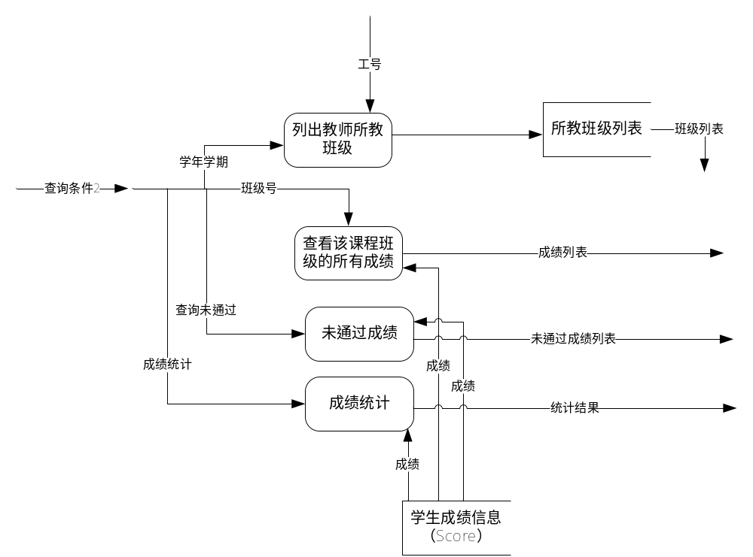
(教师)成绩录入细化：
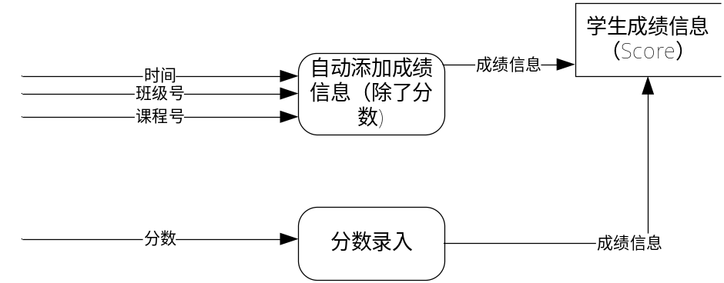

管理员模块细化
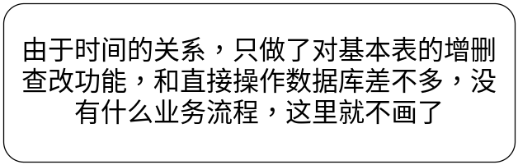

数据字典：
数据项：
学号：
数据项含义：唯一标识每一个学生
别名：学生编号
数据类型：字符型
长度：10
例如2081122116
取值含义：前3位为入学年号，4和5位为系号，4到8位为专业号 后2位为学号（前8位也可以看做入学时的班号）

工号：
数据项含义：唯一标识每一个老师
别名：教师编号
数据类型：字符型
长度：5
例如11001
取值含义：前2位为系院号，后3位为系里面的编号

数据结构：
学生信息:
含义说明：是教务管理子系统的主体数据结构，定义了一个学生的有关信息
组成：学号，姓名，性别，年龄，所在班级,等(详见下面).

教师信息:
含义说明：是教务管理子系统的主体数据结构，定义了一个教师的有关信息
组成：工号，姓名，性别，年龄，所在系别,等. (详见下面).

课程信息:
含义说明：定义了一个学校所开课程的信息
组成：课程号，课程名，课时，学分，课程属性，课程描述

班级信息:
含义说明：定义了一个学校所有班级的信息
组成：班级号，班级名，班主任，班级人数。

学生课程成绩：
含义说明：所有学生的成绩信息
组成：课程号，学生名，分数，（补考）标记，积点，课时代码。

上课信息：
含义说明：定义了全校所有班级的上课信息，
组成：课程号，学生号，分数，（补考）标记，积点，课时代码。

选课信息
含义说明：记录了所有学生选择的选修课班级的信息
组成：班级号，学生号
由于时间的关系，数据字典不怎么完善…
二,E-R图
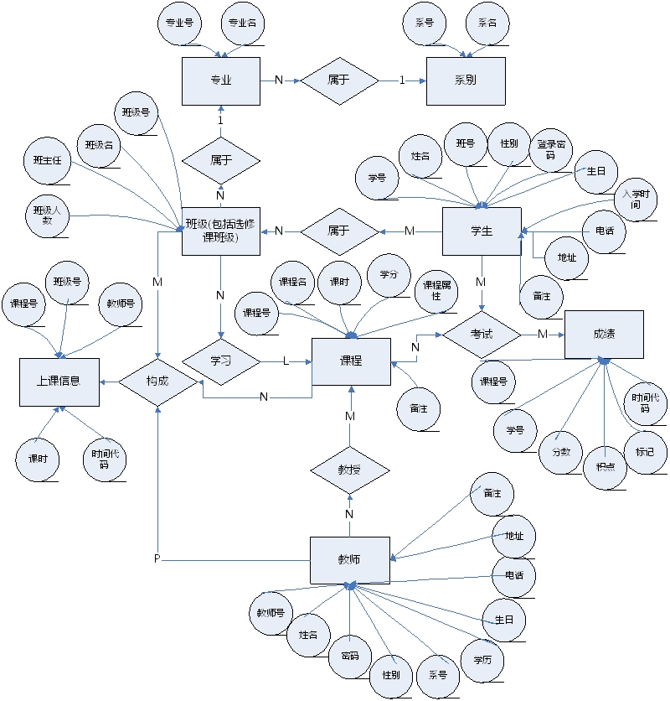
三,逻辑设计
(下划线的是主键)
学生表Student:
列名 | 数据类型 | 长度 | 可否空 | 说明
s_no | varchar | 10 | N | 学号
s_name | varchar | 20 | N | 姓名
s_pwd | varchar | 20 | N | 登录密码
s_sex | char | 2 | N | 性别
s_classno | varchar | 10 | N | 班级号
s_state | varchar | 10 | Y | 状态
s_birth | datetime |  | Y | 生日
s_intime | datetime |  | Y | 入学时间
s_addr | varchar | 50 | Y | 地址
s_phone | varchar | 20 | Y | 电话
s_note | varchar | 100 | Y | 备注
约束：s_classno→class.class_no
s_sex(男，女)

(s_no学号，s_name 姓名，s_pwd 登录密码,s_sex性别，s_classno班级号,s_state状态，s_birth 生日，s_intime 入学时间，s_addr 地址，s_phone 电话，s_note备注)
s_no→s_name，s_no→s_note，s_no→s_pwd，s_no→s_sex，s_no→s_state，s_no→s_birth，s_no→s_intime，s_no→s_addr，s_no→s_phone，s_classno→s_no
满足BCNF范式

教师表Teacher:
列名 | 数据类型 | 长度 | 可否空 | 说明
t_no | varchar | 10 | N | 工号
t_name | varchar | 20 | N | 姓名
t_pwd | varchar | 20 | N | 登录密码
t_sex | char | 2 | N | 性别
t_dept | varchar | 20 | N | 系别号
t_edu | varchar | 10 | Y | 学历
t_birth | datetime |  | Y | 生日
t_addr | varchar | 50 | Y | 地址
t_phone | varchar | 20 | Y | 电话
t_note | varchar | 100 | Y | 备注
约束：t_dept→dept.dept_no
s_sex(男，女)

(t_no工号，t_name 姓名，t_pwd 登录密码,t_sex性别，t_dept系号, t_edu学历，t_birth 生日， t_addr 地址，t_phone 电话，t_note备注)
t_no→t_name，t_no→t_note，t_no→t_pwd，t_no→t_sex，t_no→t_dept，t_no→t_birth，t_no→t_addr，t_no→t_phone，t_dept→t_no
满足BCNF范式

管理员表Admin :
列名 | 数据类型 | 长度 | 可否空 | 说明
a_no | varchar | 10 | N | ID号
a_name | varchar | 20 | N | 姓名
a_pwd | varchar | 20 | N | 登录密码
a_sex | char | 2 | N | 性别
a_phone | varchar | 20 | Y | 电话

(a_no ID号，a_name 姓名，a_pwd 登录密码,a_sex性别， a_phone 电话)
a_no→a_name， a_no→a_pwd，a_no→a_sex，a_no→a_phone
满足BCNF范式

课程信息表 course
列名 | 数据类型 | 长度 | 可否空 | 说明
c_no | varchar | 10 | N | 课程号
c_name | varchar | 20 | N | 课程名
c_period | int |  | N | 课时
c_credit | int |  | N | 学分
c_pro | varchar | 10 | N | 课程属性
c_discribe | varchar | 100 | Y | 课程描述
约束：C_pro('专业必修','公共必修','公共任选')

(c_no 课程号，c_name 课程名，c_period 课时, c_credit学分，c_pro 课程属性，c_discribe 课程描述)
c_no→c_name, c_no→c_period, c_no→c_credit, c_no→c_pro, c_no→c_discribe
满足BCNF范式

班级信息表class
列名 | 数据类型 | 长度 | 可否空 | 说明
class_no | varchar | 10 | N | 班级号
class_name | varchar | 20 | N | 班级名
class_t | varchar | 20 | N | 班主任号
class_num | int |  | N | 班级人数
约束：Class_t→teacher.t_no
Class_no的命名规则是严格的，20811221,208代表的是年份，11代表的是系号（计算机），1122代表的是专业号（计算机软件），最后的1代表的是该专业的班号,例如该专业开了2个班，则第2个班就是20811222

(class_no 班级号，class_name 班级名，class_t 班主任, class_num 人数)
class_no→class_name, class_no→class_t, class_no→class_num
满足BCNF范式

学生课程成绩表 score
列名 | 数据类型 | 长度 | 可否空 | 说明
course_no | varchar | 10 | N | 课程号
student_no | varchar | 10 | N | 课程名
score_score | real |  | N | 分数
score_flag | varchar | 10 | Y | 补考标记
score_point | real |  | Y | 积点
score_time | char | 3 | N | 时间代码
约束：course_no→course.c_no student_no→student.t_no
Score_time:3位组成，前两位代表年份，最后一位代表学期，例如101，2010年第1学期

(course_no 课程号，student_no 学号，score_score 分数, score_flag标记，score_point 积点，score_time 时间代码)
(course_no, student_no) →score_score，(course_no, student_no) →score_flag，
(course_no, student_no) →score_point，(course_no, student_no) →score_time
应该满足BCNF范式

上课信息表lesson
列名 | 数据类型 | 长度 | 可否空 | 说明
course_no | varchar | 10 | N | 课程号
teacher_no | varchar | 10 | N | 教师号
class_no | varchar | 10 | N | 班级号
lesson_room | varchar | 10 | N | 课室
lesson_time_code | varchar | 20 | N | 上课时间代码
约束：course_no→course.c_no teacher _no→teacher.t_no class_no→class. class_no
关于课时代码的定义：前面3位是年份和学期，4-7位是周数， 后面开始每4个一组
例如101 0117 0493： 101代表2010第1个学期 。0117代表开课时间 01-17周
0493 ： 0代表不分单双（如果是1则为单周，2为双周） ，4代表星期4上课，9代表第九节课开始，3代表上3节。

(course_no 课程号，class_no 班级号，teacher_no 工号, lesson_room课室，lesson_time_code 上课时间代码)
(course_no, class_no) →teacher_no, (course_no, class_no) →lesson_room,
(course_no, class_no) →lesson_time_code
应该满足BCNF范式

院系表dept
(dept_no 院系号，dept_name 院系名)
dept_no→dept_name

专业表 pro
(pro_no 院系号，pro_name 院系名)(本来还想加个院系号属性的，不过命名规则都定了，就算了)
pro_no→pro _name
专业号的命名规则：前2个数字是所属的专业

选修课班级表xuan
关于选修课班级的命名规则：例如09100521 091代表的是年份和学期，0052代表的是课程编号，1代表的是该课程的第几个班级
(class_no 班级号，s_no 姓名)
2个组合起来的主键.

由于时间的关系数据库完整性和外键约束请参照数据库脚本、、、

四,视图以及存储过程
由于时间的关系只弄了一个，查看全校的选修课班级的信息…
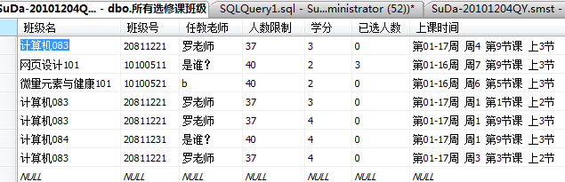

存储过程很多，请参照脚本…

五,权限…
数据库里面的没弄，登陆分3种权限
学生：只能查询自己成绩，课程表，个人信息，该登录密码
教师:只能录入自己所教班级的成绩，查看个人信息，改密码
管理员：对于除了管理员表以外的表有除了删除表格以外的权限

六,脚本…
这里就不粘出来了…

七, 并发操作及事务设计…
由于时间的关系，这里只设计了一个，
就是学生选课的时候可能出现人数已满但是又能选上的情况的解决方法
create procedure S_XK (@s varchar(10), @t varchar(3),@c varchar(10)) AS
begin tran
IF EXISTS (SELECT distinct(xuan.class_no) from xuan(UPDLOCK) ,
(SELECT COUNT(xuan.class_no)[count] FROM xuan,class where xuan.class_no = class.class_no and xuan.class_no=@c) as T1, ----先得到已选择的人数
(SELECT count(s_no)[count] from xuan where substring(class_no,1,3)=@t and s_no = @s) as T2, ----------判断该学生这学期是否已选择了（默认一学期只能选一门）
(SELECT class_num [count] from class where class_no=@c) as T3--得到人数限制
where T1.count<(T3.count-1) AND T2.count <1)
insert into xuan values (@c,@s)
commit
说明： 由于已选择人数是根据学生选课表生成的，每一次选课之前都要先查询一下已选人数是否已满，才能选择，但是由于并发，可能2个或以上的学生提交的时候查询到的都是未满（实际只剩一个名额），同时提交就会出现BUG，所以在这里为学生选课表加上一个UPDLOCK
UPDLOCK：允许您读取数据（不阻塞其它事务）并在以后更新数据，同时确保自从上次读取数据后数据没有被更改。直到事务结束
这样就能防止BUG的发生了

八, 用户接口界面设计
详细看演示视频好了
登陆界面
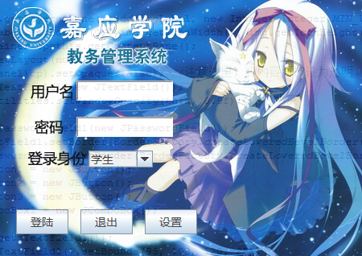
额，做成90%透明的了，所以背面的代码透出来了- -
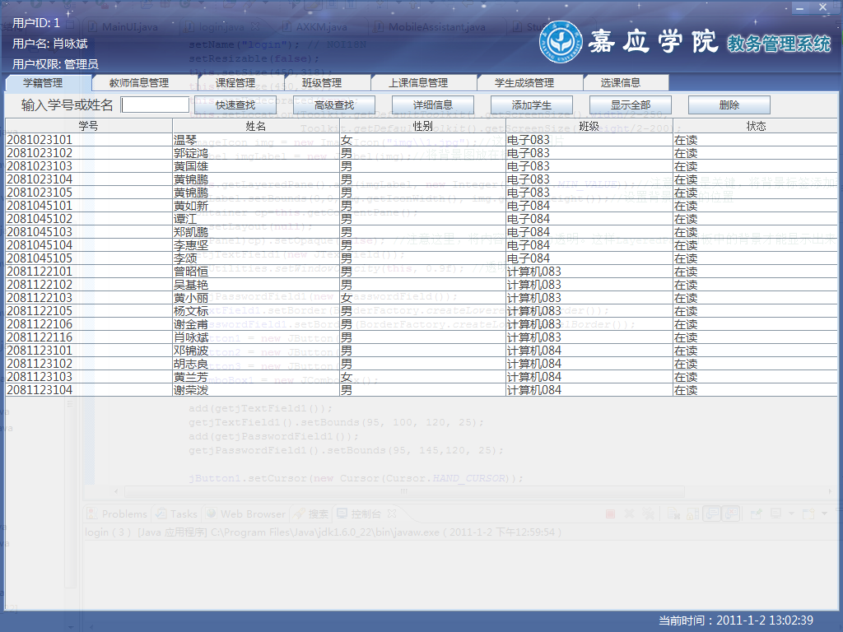
管理员的界面，学生和老师的界面也差不多，随便贴一个就好了
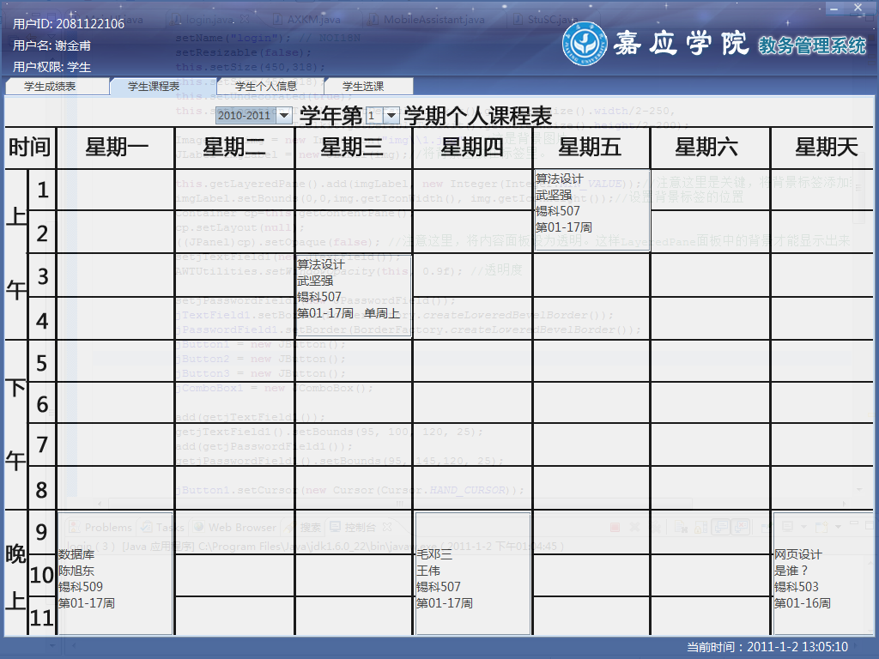

到这里文档就结束了，一开始以为时间很多，结果拖拖踏踏，到后面一个星期才发现要备考，时间不多了，结果只能简单结尾了，而且一开始也没考虑到学生管理系统其实是很复杂的（做完善的话），要花的时间很多，总而言之学到的还是不少…

END

